BONJOUR PARIS!
10 NEJ Z PAŘÍŽE, VERSAILLES
15. – 19.6. 2020
PROGRAM ZÁJEZDU:
1. den odjezd od školy přes Německo do Francie
2. den příjezd do Paříže, pěší prohlídka s průvodcem – Trocadéro, Eiffelova věž (dle zájmu možnost návštěvy věže výtahem, nebo pěšky), procházka po Champ de Mars, kde se konají každoročně oslavy k výročí Velké francouzské revoluce, k Hôtel des Invalides, přes nádherný most Pont Alexandre III. kolem Grand Palais a Petit Palais na Place de la Concorde s obeliskem, odpočinek v zahradách Jardin des Tuileries, možnost návštěvy jednoho z nejvýznamnějších muzeí na světě Musée du Louvre (v úterý zavřeno) se světoznámými sbírkami (Chamurappiho zákoník, Mona Lisa a další umělecká díla od Tiziana, Leonarda Da Vinci, Rafaela, Rembrandta, El Greca, Rubense aj.), dle zájmu a časových možností projížďka lodí po Seině, Palais de l’Élysée, pěšky po Avenue des Champs-Élysées – osobní volno, nákupy, možnost občerstvení v některé z mnoha kaváren, L’Arc de Triomphe, ve večerních hodinách odjezd na ubytování v okolí Paříže
alternativně: návštěva muzea Musée d’Orsay
3. den návštěva Versailles a Paříže
dopoledne: odjezd do královského sídla Versailles, zapsaného na Seznamu UNESCO (v pondělí zavřeno), v případě zájmu návštěva interiérů (Zrcadlová galerie, králova ložnice – místo, kde zemřel Ludvík XIV., ložnice královny, reprezentační místnosti, portréty slavných králů a královen), pěší prohlídka královských zahrad – Malý a Velký Trianon, kolonáda, fontány a kanály, osobní volno, odpočinek v zahradách
odpoledne: přejezd zpět do Paříže do čtvrti Montmartre – Boulevard de Clichy, slavný varietní lokál Moulin Rouge, Square Willette, výstup k bazilice Sacre-Coeur (případně jízda lanovkou), Place du Tertre (náměstí malířů), krásné výhledy na Paříž, ve večerních hodinách návrat na ubytování
alternativně: místo odpoledního programu návštěva France Miniature (park miniatur)
4. den celodenní návštěva Paříže
prohlídka historické čtvrti Quartier Latin – Pantheon, zahrady Jardin du Luxembourg, La Sorbonne, Boulevard Saint Michel; prohlídka ostrova Ȋle de la Cité - Palais de Justice, Sainte-Chapelle, Point Zéro, Notre Dame; přejezd metrem k prohlídce moderní části

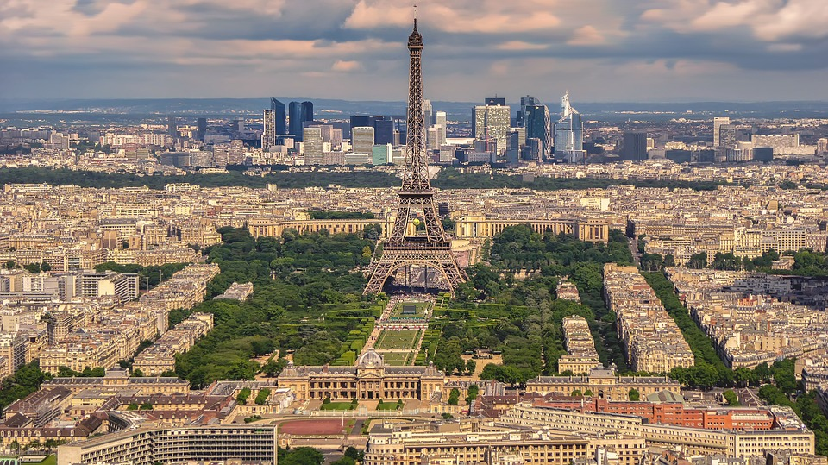

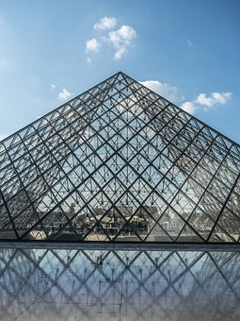
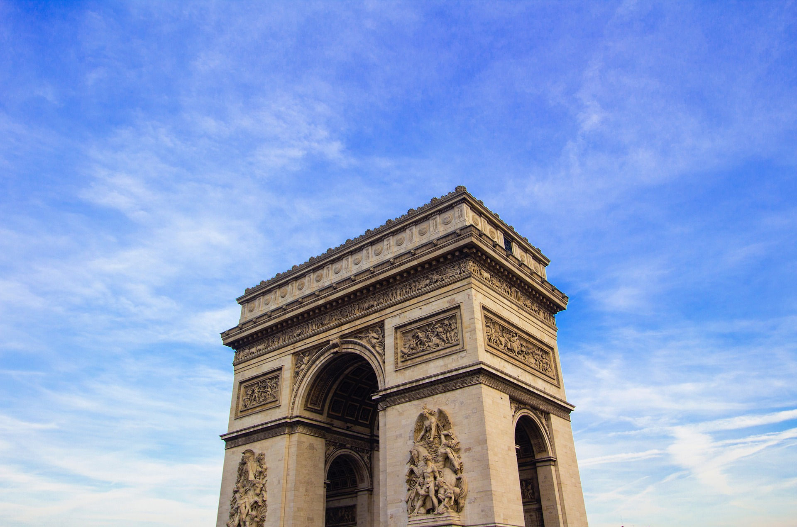

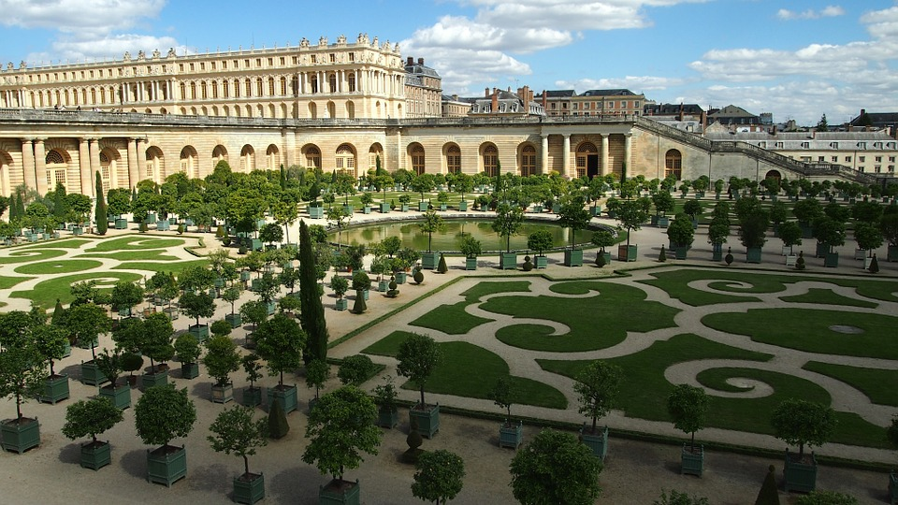

Paříže La Défence – La Grand Arche (novodobá pamětihodnost, do které by se vešla
celá katedrála Notre Dame), možnost nákupů v obchodním centru (v neděli zavřeno), osobní volno před odjezdem z Paříže, ve večerních hodinách odjezd zpět do České republiky
5. den příjezd ke škole v dopoledních, případně odpoledních hodinách

CENA ZÁJEZDU KČ 5 590,- ZAHRNUJE:

- 2x ubytování v hotelu IBIS Budget se snídaní (třílůžkové pokoje, TV a soc. zařízení na pokoji)
- dopravu zahraničním autobusem (DVD/USB, bufet, WC)
- komplexní cestovní pojištění (léčebné výlohy, odpovědnost za škodu, storno zájezdu, úraz, zavazadla)
- pojištění proti úpadku CK dle zákona č. 159/1999 Sb.
- průvodce cestovní kanceláře po celou dobu pobytu, informační materiály
- přistavení autobusu k Vaší škole (platí pro skupiny minimálně 14 studentů)

V ceně nejsou zahrnuty vstupy do navštívených objektů a místní jízdné.

tato přihláška slouží pouze pro potřeby školy a rodičů, nenahrazuje Smlouvu o zájezdu s CK Školní zájezdy, s. r. o.

PŘIHLÁŠKA NA ZÁJEZD

Osobní údaje (prosíme, pište tiskacím písmem):
Jméno: | Příjmení: | Rodné číslo:
Trvalé bydliště – ulice, č. p.: | město, PSČ: | Datum narození:
Kontakt na rodiče – telefon | e-mail: | Státní příslušnost:
Číslo zájezdu: 2004003
Termín zájezdu: 15. 6. – 19. 6. 2020
Číslo a název programu: 20044 – Bonjour Paris s návštěvou Versailles
Druh ubytování a stravy: 2x ubytování v hotelu IBIS se snídaní (vícelůžkové pokoje, TV soc. zařízení na pokoji), doprava autobusem (bufet, TV, DVD, WC), komplexní cestovní pojištění: pojištění léčebných výloh, úrazové pojištění, pojištění odpovědnosti za újmu, pojištění zavazadel a pojištění storna zájezdu.
Cena zájezdu: 5 590 Kč
Cena zájezdu nezahrnuje vstupy do památek a jízdné (cca 30 – 35 euro).
Cena zájezdu bude uhrazena ve dvou zálohových splátkách:
- platba – Kč 3 000,- splatná do 30. 10. 2019 hotově ve škole
- platba – Kč 2 590,- splatná do 31. 3. 2020 na účet
Č. účtu – Česká spořitelna: číslo účtu: 5364168309/0800
Variabilní symbol: rodné číslo účastníka
Specifický symbol: 2004003
Při platbě je nutné uvést správně jak variabilní symbol (rodné číslo studenta), tak specifický symbol (č. zájezdu). V opačném případě nemusí dojít ke správnému spárování platby s příslušným zájezdem a účastníkem.
Prohlašuji, že jsou uvedené údaje pravdivé, a že jsou mi známy Všeobecné podmínky na zájezdech CK Školní zájezdy, s.r.o. ve školním roce 2019/2020, cenové podmínky a informace o pojištění včetně rozsahu krytí pojistné události, souhlasím s nimi a v plném rozsahu je přijímám.
CK Školní zájezdy, s.r.o. je pojištěna proti úpadku ve smyslu zákona č. 159/1999 Sb. Toto pojištění je zahrnuto v ceně zájezdu.

V ............................................................. dne ...................................................
..................................................................................
Podpis účastníka (u nezletilých zákonného zástupce)

